РГР № 2

"РАСЧЁТ КОНСТРУКЦИЙ НА РАСТЯЖЕНИЕ, СЖАТИЕ, СДВИГ"
Схема I
- Определить реакции во внешних и внутренних связях конструкции.
- Определить внутренние усилия в стержнях 1 и 2.
(собственный вес стержней не учитывать, горизонтальный стержень считать абсолютно жестким).
- Определить площади поперечных сечений деформируемых стержней 1 и 2 из условия прочности.
- Определить поворот горизонтального стержня и перемещение сечения D в результате изменения длин стержней 1 и 2.
Схема II
- Определить внутренние усилия в стержнях 1, 2, 3.
- Подобрать площади поперечных сечений стержней из условия прочности.
Схема III (схема II без внешней нагрузки)
1. Определить дополнительные напряжения (монтажные при $δ$, температурные при $Δ t$).
Схема IV
Стержень с одной опорой (верхней или нижней)
- Убрать одну опору и построить диаграммы внутренних усилий и напряжений от сосредоточенных сил и с учётом собственного веса.
- Определить перемещение освобождённого концевого сечения стержня.

Стержень с двумя опорами
- Определить опорные реакции и построить диаграммы внутренних усилий и напряжений от сосредоточенных сил и собственного веса.
- Определить перемещение сечения I-I.
Схема V (расчёт опорного узла схемы I)
- Для стержня с максимальным внутренним усилием в опорном сечении выбрать из сортамента прокатной стали уголок (равнобокий или неравнобокий)
- Произвести расчёт заклёпочного соединения, обеспечив условия прочности на срез и смятие. Проверить прочность стержня ослабленного отверстиями.
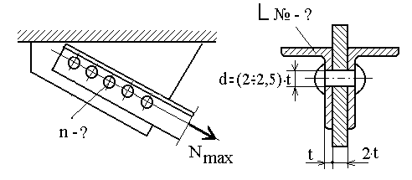
${\left[τ\right]}_{\text{зак}}≈0,6⋅\left[σ\right], {\left[σ\right]}_{\text{см}}≈2⋅\left[σ\right]\text{.}$
- Произвести расчёт сварного соединения.
${\left[τ\right]}_{э}≈0,6⋅\left[σ\right]$.
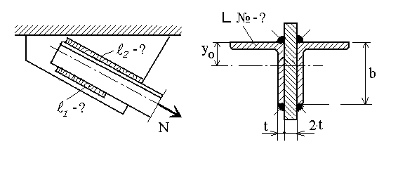

Общие данные
Материал стержней сталь Ст.3:
$Е=2,1⋅{\text{10}}^{5} \text{МПа}, γ=7,8 Г/{\text{см}}^{3},$ $α_{м}=\text{11}⋅{\text{10}}^{−6} 1/ C$, $\left[σ\right]=\text{160} \text{МПа}$.

